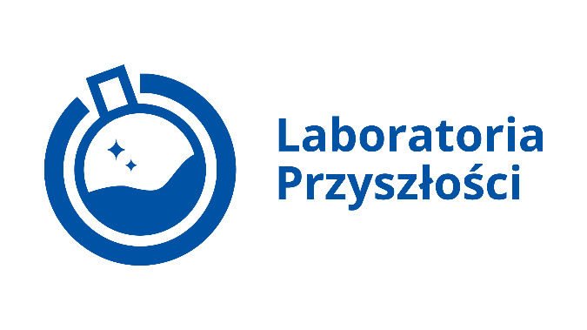

Oznaczenie sprawy: 03/2022

WYNIK

Zamawiający, informuje, iż dnia 29.07.2022r., wybiera ofertę Wykonawcy Educarium Sp. z o.o.
Ul. Grunwaldzka 207
85-451 Bydgoszcz . Umowa zostanie podpisana dnia 1.8.2022r.

Zostały otwarte następujące oferty:

Część nr | Nazwa albo imię i nazwisko oraz siedziba lub miejsce prowadzonej działalności gospodarczej albo miejsce zamieszkania wykonawcy, którego oferta została otwarta | Cena oferty
1 | Educarium Sp. z o.o.  Ul. Grunwaldzka 207  85-451 Bydgoszcz | 18969,00
2 | WR Serwis Gniazdowice 86, 32-100 Proszowice | 21000,00

